**BAB I   
PENDAHULUAN**

## Latar Belakang

Perkembangan teknologi informasi diera globalisasisangat mempengaruhi kinerja diberbagai bidang baik dari bidang akademik maupun non-akademik. Manfaat yang bisa dirasakan dari perkembangan teknologi yaitu pengelolaan data yang bisa dilakukan secara tepat, cepat, dan akurat. Salah satu contoh pengelolaan data adalah pengelolaan data arsip surat masuk dan surat keluar. Surat masuk yaitu semua surat yang dialamatkan, ditunjukan dan diterima oleh organisasi, perusahaan atau instansi, baik yang berasal dari perorangan maupun dari suatu organisasi perusahaan instansi dan lainya. Surat keluar yaitu surat yang dibuat oleh instansi atau perusahaan yang ditujukan kepada instansi atau perusahaan lain atau untuk kepentingan internal. (Prawono, A. J. dan Anton, R. P., 2015).

Definisi arsip adalah rekaman kegiatan atau peristiwa dalam berbagai bentuk dan media sesuai dengan perkembangan teknologi informasi dan komunikasi yang dibuat dan diterima oleh lembaga negara, pemerintahan daerah, lembaga pendidikan, perusahaan, organisasi politik, organisasi kemasyarakatan, dan perseorangan dalam pelaksanaan kehidupan bermasyarakat, berbangsa, dan bernegara. (PP RI Nomor 28 tahun 2012).

Arsip secara umum adalah wujud tulisan dalam bentuk corak teknis, bagaimanapun juga dalam keadaan tunggal, berkelompok, atau dalam suatu kesatuan bentuk fungsi dari usaha perencanaan, pelaksanaan, dan penyelenggaraan kehidupan umumnya, dan arsip secara khusus adalah kumpulan surat atau bahan penolong lainnya dengan memastikan suatu ingatan dalam dalam administrasi negara dibuat secara fisik (kasat mata) atau yuridis (sesuai dengan ketentuan hukum yang berlaku) dengan perkembangan organisasi, yang disimpan dan dipelihara selama diperlukan. Oleh karena itu arsip perlu ditata dengan baik secara komputirisasi agar lebih efisien dan efektif. (Mulyadi., 2016).

Koperasi Simpan Pinjam dan pembiayaan syariah (KSPPS) BMT Sehati adalah organisasi yang melayani masyarakat yang dimana instansi tersebut dalam pengarsipan surat masih menggunakan buku besar dan whatsapp, sehingga menyebabkan kendala pada saat membuat dan mencari kegiatan kearsipan yang dibutuhkan. Dengan ini peneliti melakukan pembuatan sistem untuk pengarsipan surat masuk dan keluar di Koperasi Simpan Pinjam dan Pembiayaan Syariah (KSPPS) BMT Sehati agar terstruktur, sehingga meningkatkan efisiensi dan keamanan dokumen.

Berdasarkan permasalahan yang ada, maka perlu adanya sebuah sistem pengelolaan arsip yang dapat mempermudah proses pengarsipan surat masuk dan surat keluar. Oleh sebab itu penulis di dalam penelitian ini akan membuat sistem yang dibutuhkan untuk membantu pihak pengelola KSPPS BMT Sehati dengan judul “SISTEM PENGARSIPAN SURAT MASUK DAN SURAT KELUAR BERBASIS WEB”.

## Rumusan Masalah

Berdasarkan latar belakang diatas maka rumusan masalah dapat diuraikan sebagai berilut :

1. bagaimana membuat sistem pengarsipan surat masuk dan surat keluar sehingga surat dapat dengan mudah diproses oleh karyawan serta meningkatkan efisiensi dan keamanan dokumen yang akan diarsipkan.

## Batasan Masalah

Adapun batasan masalah pada penelitian pembuatan sistem pengarsipan surat masuk dan surat keluar yang mencakup berbagai hal sebagai berikut:

1. Data yang digunakan yaitu data surat dari KSPPS BMT Sehati kab. Bantul.
2. Sistem menggunakan bahasa pemrograman PHP dan MySQL sebagai DBMS.
3. Sistem ini hanya dapat diakses oleh sekretaris dan ketua.

## Tujuan Penelitian

Adapun tujuan yang diharapkan dari sistem ini adalah:

1. Dengan adanya perancangan sistem yang terkomputerisasi, penyimpanan data dan pembuatan surat akan tertata dengan baik.
2. Untuk memudahkan karyawan dalam memasukan serta mencari surat masuk dan surat keluar dengan adanya sistem pengelolaan yang baik.
3. Proses penyimpanan surat dapat dilakukan secara efektif dan efisiensi sehingga memudahkan karyawan dalam menjalankan tugasnya serta mengurangi penumpukan berkas.

## Manfaat Penelitian

Adapun manfaat yang diharapkan dari sistem adalah:

1. Dapat mempermudah KSPPS BMT sehati dalam pengarsipan surat masuk dan surat keluar.
2. Dapat meningkatkan efisiensi dan efektif sesuai kebutuhan instansi dalam pengolahan arsip surat.
3. Dapat memudahkan karyawan dalam pencarian dan pembuatan surat pada saat dibutuhkan.

## Metode Penelitian

Metode penelitian yang digunakan adalah metode waterfall, yang terdiri dari beberapa tahap secara terurut dimulai dari analisis, desain, penulisan kode program dan pengujian. Berikut ini adalah tahapannya:

* 1. Analisis

Melakukan analisis kebutuhan perangkat lunak, fungsi dan proses dari sistem yang dibuat, pengidentifikasian kendala dalam pembuatan sistem, menganalisis keandalan, kelemahan, dan teknologi yang dipakai.

* 1. Desain

Tahapan ini fokus pada desain pembuatan sistem termasuk perancangan arsitektur sistem, rancang data, dan antarmuka pengguna sistem. Perancangan dilakukan berdasarkan fungsional yang telah dianalisis sebelumnya.

* 1. Penulisan kode program

Tahap ini merupakan tahapan untuk mengimplementasi rancangan yang telah dibuat pada tahapan desain sebelumnya. Tahap ini akan dilakukan untuk mewujudkan rancangan yang berhasil dibuat menjadi kode program.

* 1. Pengujian

Tahapan ini melakukan pengujian terhadap program yang telah dibuat untuk mengetahui kekurangan dari program tersebut. Seperti validasi halaman login, Pengujian performa data dan lain-lain.

## Sistematika Penulisan

Penulisan laporan kerja praktik ini disajikan dalam beberapa bab yang menjadi inti pelaksanaan kerja praktik yang telah dilakukan, diantaranya:

**BAB I: PENDAHULUAN**

Menjelaskan tentang latar belakang masalah, rumusan masalah, batasan masalah, tujuan masalah, manfaat penelitian dan sistematika penulisan.

**BAB II: KAJIAN HASIL PENELITIAN DAN LANDASAN TEORI**

Bab ini berisi informasi pendukung seperti kajian hasil penelitian dan landasan teori.

**BAB IV: ANALISIS DAN PERANCANGAN SISTEM**

Menjelaskan tentang perancangan sistem, seperti perancangan Data Flow Diagram (DFD), perancangan basis data, dan perancangan ERD.

**BAB V: IMPLEMENTASI DAN HASIL**

Menjelaskan tentang implementasi sistem, meliputi pembuatan dan proses kegiatan sistem informasi tersebut serta dilakukan pengujian untuk menemukan kesalahan atau kekuarangan dari sistem informasi tersebut.

**BAB VI : PENUTUP**

Bab ini berisi tentang kesimpulan dan hasil penelitian yang diperoleh mulai dari awal hingga akhir.

**DAFTAR PUSTAKA**

Dalam daftar pustaka ini akan memuat daftar yang berisi semua sumber bacaan yang dipakai sebagai bahan acuan untuk penulisan karya ilmiah. Daftar pustaka sendiri berisi nama penulis, judul tulisan, penerbit, identitas penerbit dan tahun terbit sebagai sumber dan rujukan.

**LAMPIRAN**

Lampiran berisi listing program yang digunakan dalam pembuatan program kearsipan surat masuk dan surat keluar pada Koperasi Simpan Pinjam dan Pembiayaan Syariah (KSPPS) BMT Sehati Kabupaten Bantul.

**BAB II   
KAJIAN HASIL PENELITIAN DAN LANDASAN TEORI**

1. **Kajian Hasil Penelitian**

Beberapa hasil penelitian yang pernah dilakukan oleh peneliti sebelumnya yang memiliki bidang dan tema yang sama dengan penelitian yang akan dilakukan.

Penelitian oleh Syafriadi (2015), dengan judul Analisis dan Perancangan Sistem Informasi Pengelolaan Surat pada Universitas Cokroaminoto Palopo menghasilkan sistem informasi yang akan memudahkan bagi dekan dan staf dalam hal penanganan surat masuk dan surat keluar serta dengan adanya sistem pengelolaan surat masuk dan surat keluar berbasis jaringan intranet akan mempermudah dalam pengaksesan dan penomoran sehingga menghindari terjadinya redudansi data. Hasil akhir dari penelitian yaitu aplikasi pengelolaan surat yang dapat meningkatkan efektifitas dan efisiensi dalam hal pencatatan data pada proses penerimaan surat masuk dan surat keluar dalam hal pencatatan data pada proses penerimaan surat masuk dan pendisposisian surat.

Penelitian oleh Ferdinandus (2012), dengan judul merancang Aplikasi Surat Masuk dan Surat Keluar di PT. PLN (Persero) wilayah suluttenggo. Penelitian ini membahas tentang merancang aplikasi surat masuk dan surat keluar pada PT. PLN (Persero) wilayah suluttenggo, dan disimpulkan bahwa dalam perancangan aplikasi ini memberikan banyak kemudahan dalam proses pengelolaan surat, dengan menggunakan bahasa pemrograman PHPmyadmin,MySQL.

Penelitian oleh Masykur, F. dkk. (2015), dengan judul Penelitian Sistem Administrasi Pengelolaan Arsip Surat Masuk dan Surat Keluar Berbasis Web. Penelitian tersebut membahas tentang pengelolaan arsip surat masuk dan surat keluar selama ini masih dilakukan secara konvensional berupa hardcopy atau lembaran-lembaran kertas yang menyulitkan dalam hal pencarian jika sewaktu-waktu dibutuhkan. Kesulitan dan kerumitan tersebutdapat diatasi dengan memanfaatkan kemajuan teknologi informasi yakni memanfaatkan bahasa pemograman PHP dan database MySql untuk mengelola arsip surat keluar dan surat masuk. Dengan adanya system administrasi pengelolaan arsip surat masuk dan surat keluar berbasis web dapat mempermudah bagi pegawai dalam mengelola arsip surat dari tahun ke tahun dengan mudah dan terhindar dari kerusakan arsip. Adanya system administrasi pengelolaan surat masuk dan surat keluar berbasis web mempermudah dalam hal pencarian arsip surat dengan akurat, mudah dan efisien.

Tabel 2.1 Perbandingan Tinjauan Pustaka

|  |  |  |  |  |
| --- | --- | --- | --- | --- |
| No | Judul | Penulis | Metode | Hasil/Kesimpulan |
| 1 | Analisis dan Perancangan Sistem Informasi Pengelolaan Surat pada Universitas Cokroaminoto Palopo. | Syafriadi | Menggunakan metode RAD (Rapid Aplication Development) | Aplikasi pengelolaan surat yang dapat meningkatkan efektifitas dan efisiensi dalam hal pencatatan data pada proses penerimaan surat masuk dan surat keluar. |
| 2 | Aplikasi Surat Masuk dan Surat Keluar di PT. PLN (Persero) wilayah suluttenggo. | Ferdinandus | Menggunakan metode OOAD (Object Oriented Analysis and Design) | Aplikasi ini memberikan banyak kemudahan dalam proses pengelolaan surat, dengan menggunakan bahasa pemrograman PHPmyadmin,MySQL. |
| 3 | Sistem Administrasi Pengelolaan Arsip Surat Masuk dan Surat Keluar Berbasis Web | Masykur, Makruf dan Atmajaya | *Observation, Interview dan Documentation* | Teknik yang dipergunakan dalam pengumpulan data berdasarkan pengamatan secara langsung terhadap object yang hendak diteliti. Metode ini sangat menjamin kepastian kebenarannya. |

Seperti terlihat pada tabel 2.1 perbedaan dari ketiga refrensi dengan judul yang diangkat oleh penulis terletak pada metode yang digunakan dan pada penelitian yang membahas tentang sistem kearsipan surat masuk dan surat keluar memiliki fokus dalam pengaksesannya yang lebih sederhana. Sistem yang dibuat berbasis *web,* sehingga memudahkan dalam pengaksesannya.

1. **Landasan Teori**
2. **Sistem**

Sistem adalah “Sistem dapat didefinisikan menjadi dua kelompok pendekatan yaitu pendekatan prosedur dan pendekatan komponen. Pendekatan sosial yang menekankan pada prosedur didefinisikan sebagai berikut: sistem adalah suatu jaringan kerja dari prosedurprosedur yang saling berhubungan, berkumpul, bersamasama untuk melakukan suatu kegiatan atau menyelesaikan suatu sasaran tertentu. Sedangkan pendekatan sistem yang lebih menekankan pada elemen atau komponennya didefinisikan sebagai berikut: sistem adalah kumpulan dari elemen-elemen yang berinteraksi untuk mencapai tujuan tertentu (Jogiyanto, 2001).

1. **Sistem Pengarsipan**

Sistem pengarsipan atau sistem kearsipan adalah cara pengaturan atau penyimpanan arsip secara logis dan sistematis dengan memakai abjad, numerik/nomor huruf ataupun kombinasi huruf dan nomor sebagai identitas arsip yang terkait. Sistem ini dibuat untuk mempermudah dalam penyimpanan dan penemuan kembali arsip. Hal ini merupakan bagian dari pekerjaan kantor yang sangat penting. Informasi yang tertulis yang tepat harus tersedia apabila diperlukan, agar kantor dapat memberikan pelayanan yang efektif. Kearsipan juga sangat dibutuhkan dalam pelakasanaan administrasi, karena arsip merupakan pusat ingatan bagi setiap kegiatan dalam suatu kantor. Pengertian arsip adalah proses pengaturan dan penyimpanan rekaman asli (original record), atau salinannya, sehingga rekaman tersebut dapat ditemukan dengan mudah sewaktu diperlukan. Arsip dapat berupa surat, warkat, akta, piagam, buku, dan sebagainya, yang dapat dijadikan bukti sahih untuk suatu tindakan dan keputusan. menurut kamus internasional Bahasa Indonesia, *pengertian arsip* yaitu simpanan surat-surat penting. berdasarkan pendapat ini, tak seluruhnya surat dikatakan arsip. surat dinyatakan sbg arsip seandainya memenuhi persyaratan berikut ini

1. Surat tersebut harus masih memiliki kepentingan guna organisasi/lembaga baik untuk masa sekarang ini dan masa yg akan datang;
2. Surat yg menyimpan keperluan tersebut disimpan menurut system tertentu sehingga mempermudah temu balik apabila digunakan lagi.
3. **Surat**

Surat merupakan suatu sarana komunikasi tertulis untuk menyampaikan informasi, pernyataan, atau pesan kepada pihak lain yang mempunyai keperluan kegiatan dengan bentuk tertentu. Apabila ditinjau dari sifat isinya, surat adalah jenis karangan paparan, sebab pengirim surat mengemukakan maksud dan tujuannya, menjelaskan apa yang dipikirkannya dan dirasakannya melalui surat. Berbeda halnya jika ditinjau dari wujud penurunannya, surat merupakan percakapan tertulis, dari seseorang kepada seseorang, dari seseorang kepada lembaga, dari lembaga kepada seseorang, atau dari lembaga kepada lembaga. Apabila ditinjau dari fungsinya, surat merupakan sarana komunikasi tertulis. Komunikasi tersebut dapat berupa pengumuman, pemberitahuan, keterangan, dan sebagainya. (O. Setiawan Djuharie, Suherli, Teddy Sutandi Komarudin, 2001).

1. ***Database***

*Database* atau basis data adalah kumpulan (elementer) yang secara logika berkaitan dalam mempresentasikan fenomena atau fakta secara terstruktur dalam domain tertentu untuk mendukung aplikasi pada sistem tertentu [8].

*Database* merupakan kumpulan file yang saling berkaitan dan berinteraksi, relasi tersebut bila ditunjukan dengan kunci dari tiap-tiap file yang ada [9].

Dengan demikian berdasarkan dari beberapa pendapat tentang pengertian basis data, maka dapat disimpulkan bahwa basis data merupakan kumpulan beberapa file yang saling berelasi dan saling berkaitan untuk mendukung aplikasi pada sistem tertentu.

1. **ERD**

Menurut Waljiyanto (2003), ERD adalah model data untuk menggambarka nhubungan antara satu entitas dengan entitas lain yang mempunyai relasi (hubungan) dengan batasan-batasan, Hubungan antara entitas akan menyangkut dua komponen yang menyatakan jalinan ikatan yang terjadi, yaitu derajat hubungan dan partisipasi hubungan. Adapun beberapa symbol dalam ERD dapat dilihat pada

Notasi dalam ERD Waljiyanto (2003)

|  |  |  |
| --- | --- | --- |
| **No.** | **Gambar** | **Keterangan** |
| 1. | Entitas | Entitasatau bentuk persegi panjang merupakan sesuatu objek data yang ada didalam sistem, nyata maupun abstrak dimana data tersimpan atau dimana terdapat data. |
| 2. | Relasi | Relasi merupakan hubungan alamiah yang terjadi antar entitas. Umumnya diberi nama dengan kata kerja dasar |
| 3. |  | Atribut atau bentuk elips adalah sesuatu yang menjelaskan apa sebenarnya yang dimaksud entitas atau relationship dan mewakili atribut dari masing-masing entitas. |
| 4. |  | Garis merupakan penghubung antar entitas |

1. **DFD**

Menurut (Kristanto, 2008) dalam (Afyenni, Jurusan, Informasi, & Negeri, 2014), “*Data Flow Diagram (DFD*) adalah suatu model logika data atau proses yang dibuat untuk menggambarkan darimana asal data, dan kemana tujuan data yang keluar dari sistem, dimana data disimpan, proses apa yang menghasilkan data tersebut, dan interaksi antara data yang tersimpan, dan proses yang dikenakan pada data tersebut.”

|  |  |  |
| --- | --- | --- |
| **No.** | **Gambar** | **Keterangan** |
| 1 |  | Entitas Eksternal (kesatuan luar) atau Boundary (batas sistem) |
| 2. |  | Aliran Data (arus data) |
| 3. |  | Proses |
| 4. |  | Penyimpanan Data |

1. **Gambaran Umum Instansi**

Koperasi Simpan Pinjam dan Pembiayaan Syariah (KSPPS) BMT Sehati Kabupaten Bantul adalah koperasi yang menyediakan layanan simpan pinjam, pembiayaan dan deposito untuk anggota serta masyarakat umum. K­­operasi telah berbadan hukum sejak pada 1 Februari 2016. Dengan Badan Hukum Nomor: 146/BH/XV.1/2011. PAD Nomor : 026/PAD/XV.1/II/2016. Pada Gambar 3.1 merupakan tampak depan kantor Koperasi Simpan Pinjam dan Pembiayaan Syariah (KSPPS) BMT Sehati Kabupaten Bantul.

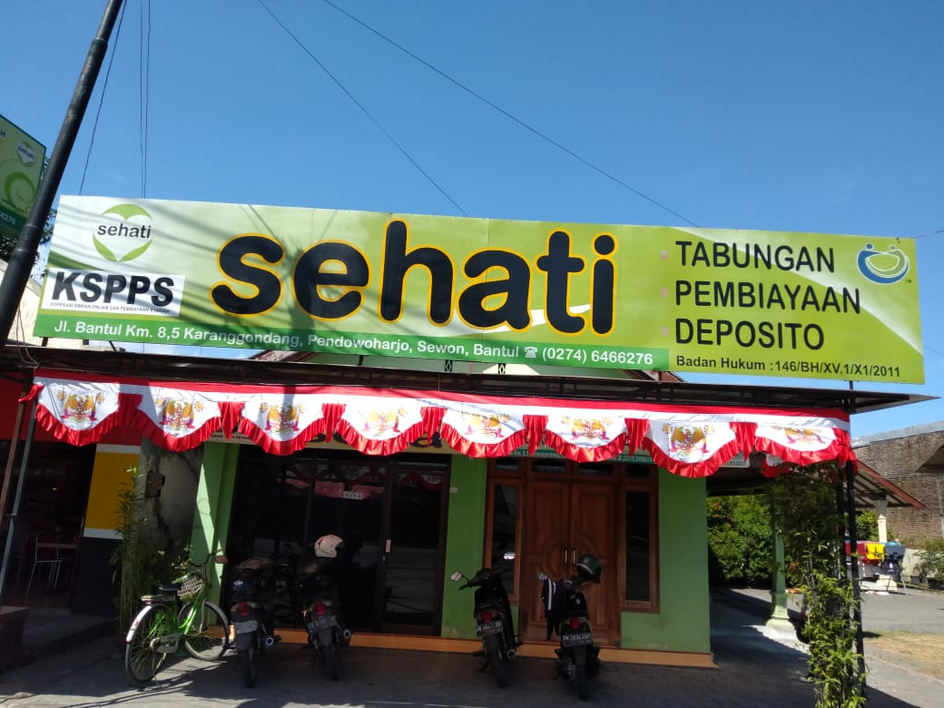

Koperasi Simpan Pinjam dan Pembiayaan Syariah (KSPPS) BMT Sehati Kabupaten Bantul berlokasi di Jln. Bantul No.205 Km.8,5 Karanggondang, Pendowoharjo, Sewon, Bantul, Daerah Istimewa Yogyakarta. Telp (0274) 6466276 Kode Pos 55186. Pada Gambar 2.2 merupakan peta lokasi Koperasi Simpan Pinjam dan Pembiayaan Syariah (KSPPS) BMT Sehati Kabupaten Bantul.

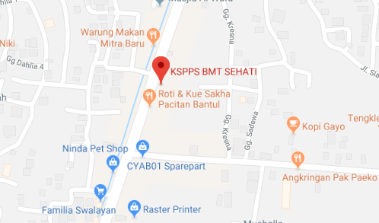

1. **Visi dan Misi**

Dengan Visi dan Misi untuk berperan serta dalam usaha pemberdayaan perekonomian umat, KSPPS Sehati selalu mengembangkan diri menjadi lembaga keuangan yang berprinsip syariah sehingga dapat menjembatani antara pelaku usaha dengan penyedia dana sebagai sumber permodalan dan pengembangan usaha yang sehat dan islami. Dapat turut serta menciptakan masyarakat madani seperti yang kita cita-citakan bersama.

1. **Struktur Organisasi**

Di dalam organisasi KSPPS BMT Sehati Kabupaten Bantul, sesuai dengan keputusan bersama maka struktur organisasi KSPPS BMT Sehati dapat dilihat pada gambar 2.3 sebagai berikut:

Rapat Anggota

Pengurus

Pengelola / Karyawan

Anggota

Pengawas :

* Management
* Syariah

Susunan pengurus KSPPS BMT Sehati periode tahun 2016 s/d 2020 adalah sebagai berikut:

Ketua I : Bpk. Bandri

Ketua II : Ibu Jumirah

Sekretaris : Bpk. H. Sugiri Tunggul Wibowo, SE

Bendahara : Ibu Sri Wuryani

Pengawas Manajemen : Bpk. Priyan Pradita

Pengawas Syariah : Bpk. Abdul Basyir,S.ag

1. **Produk**

Koperasi Simpan Pinjam Dan Pembiayaan Syariah (KSPPS) ini yang salah satu kegiatannya yaitu peminjaman uang kepada anggotanya. Di KSPPS juga tersedia berbagai alat tulis dan sembako kecil-kecilan bagi anggota koperasi.

1. **Analisis Sistem Saat ini**

Selama ini proses pengelolaan dan pencatatan data kearsipan surat masuk dan surat keluar di Koperasi Simpan Pinjam Dan Pembiayaan Syariah (KSPPS) BMT Sehati Kab. Bantul belum terkomputerasi untuk proses pengecekan surat masuk dan surat keluar. KSPPS BMT Sehati koperasi masih menggunakan buku besar dan untuk pengiriman surat keluar atau menerima surat masuk tidak menggunakan sistem melainkan aplikasi whatsapp.

